С начала года на территории обслуживания ОГИБДД Межмуниципального отдела МВД России "Ленинск-Кузнецкий" более 160 водителей привлечены к ответственности за нарушения правил обгона.
За такое грубое нарушение в соответствии со статьей 12.15 ч. 4 КоАП. РФ предусмотрен штраф 5000 рублей или лишение водительских прав.
По данной причине за текущий период 2023 года произошло 2 дорожно-транспортных происшествий, в которых травмировано 4 человека.
Госавтоинспекция призывает водителей не провоцировать ДТП. Обгон несет риск для обгоняющего и обгоняемого, а также для встречного автомобиля. Необходимо удостоверится в полной безопасности его для всех участников движения и ни в коем случае не совершать маневр в местах, где это запрещено ПДД.
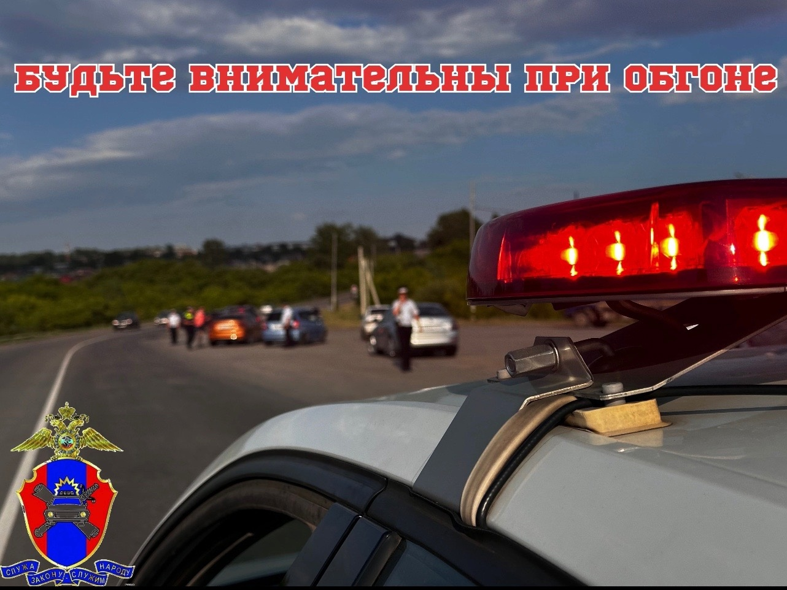
Начальник ОГИБДД Межмуниципального отдела МВД России "Ленинск-Кузнецкий"
подполковник полиции Каличкин А.М

